Registrere, handle og aktivere Windows og Office

Del I og Del II må alle gjøre

**Del I: Kjøpe Produktnøkkel med regkoden via OnTheHub på nettet**

Du må benytte registreringskoden du har fått utdelt for å gjennomføre denne delen. I denne veiledningen forutsetter vi at du benytter den PC-en som skal aktiveres. Registreringskoden du skal benytte og som du har fått utdelt, består av 16 bokstaver og tall (XXXX-XXXX-XXXX-XXXX).

1. **Gå inn på portalen**: <http://oslokommune.onthehub.com>
2. **Trykk på Registrer øverst i høyre hjørne**

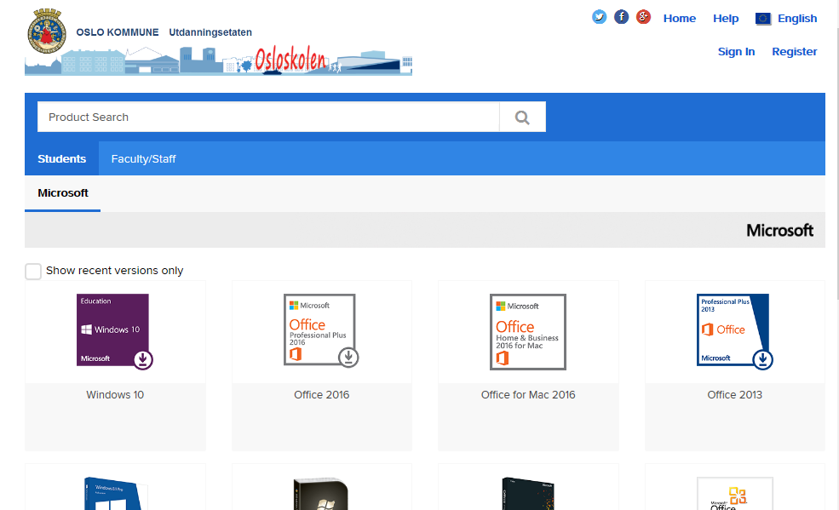

1. **Trykk på *Registrer* i feltet på høyre side**

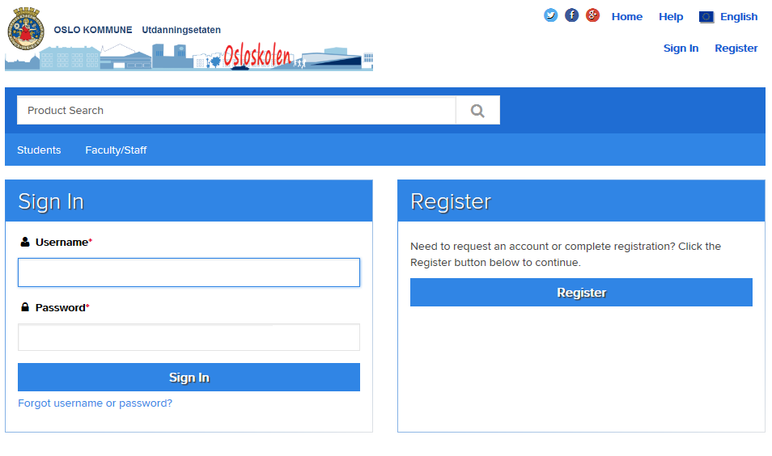

1. **Skriv inn koden du har mottatt og trykk på *Continue***

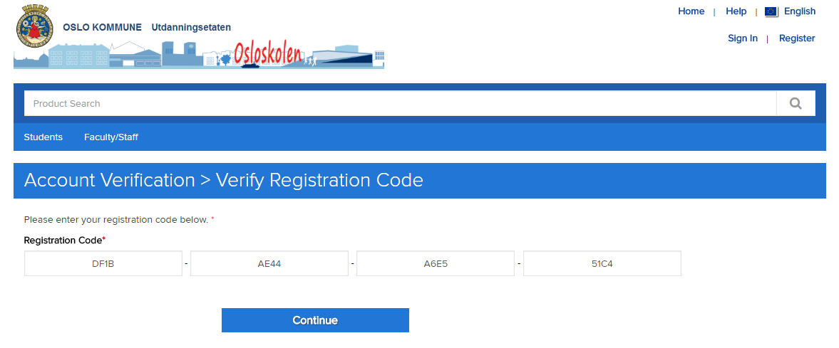

1. **Registrering**Fyll inn etternavn, fornavn, en e-postadresse du har tilgang til og et passord som skal brukes på denne siden. Trykk *Registrer*. (Bruk en privat e-postadresse, e-postkontoen fra skolen vil bli stengt i løpet av sommeren.)

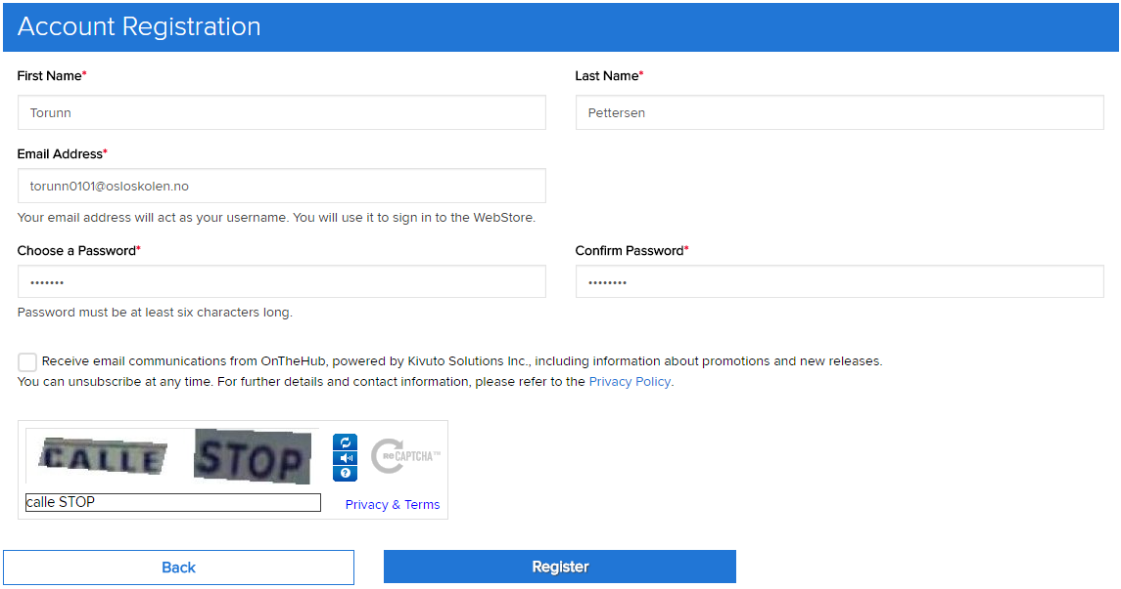

Du må gjennomføre "Jeg er ingen robot" prosessen.

Registrering er nå gjennomført og du kan velge produktene du ønsker.

Av en eller annen grunn må noen av dere nå logge deg ut, og så inn igjen.

1. **Når du er inne igjen, må du passe på at du står i riktig fane *(Students)***

**Velg deretter produktet *Microsoft Office 2016***

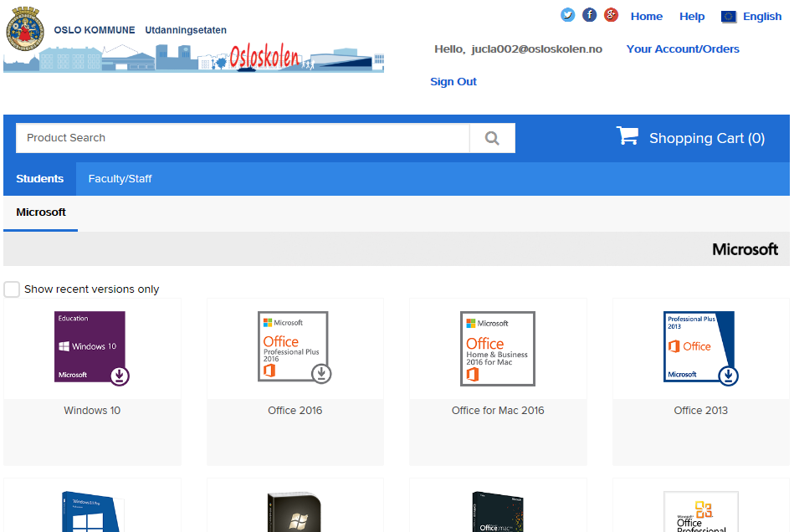

1. **Velg *Norwegian* og deretter *Add To Cart***

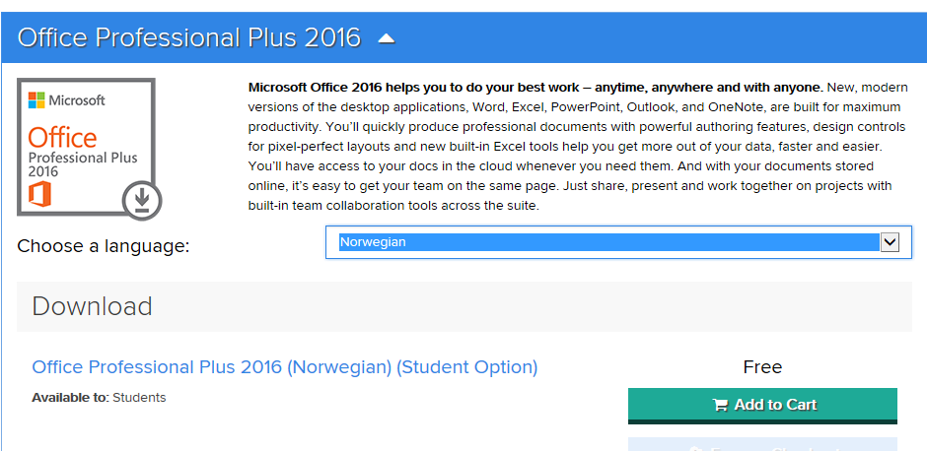

1. **Velg *Home* oppe til høyre på siden før du velger *Microsoft Windows 10***

Her skal du også velge språk, gjerne *Norwegian*, før du klikker på *Add to Cart*

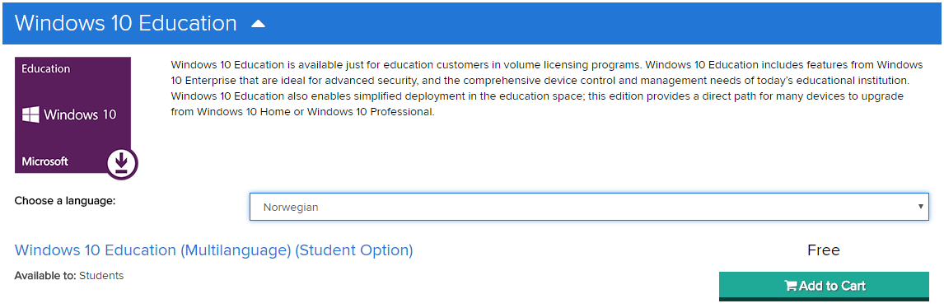

1. **Nå kan du klikke på *Shopping Cart***

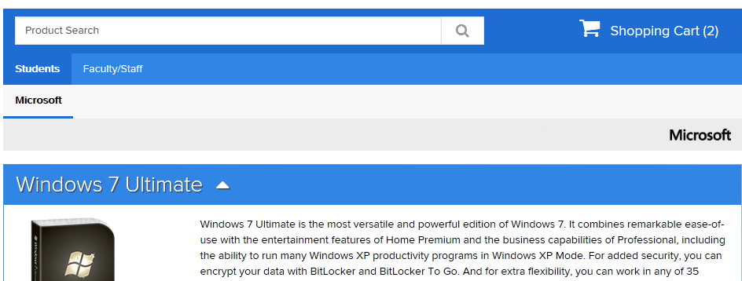

Du vil nå få opp en oversikt over produktene du har ”kjøpt”. Listen bør inneholde både Microsoft Office 2016 og Microsoft Windows 10.

1. **Velg *Check Out***

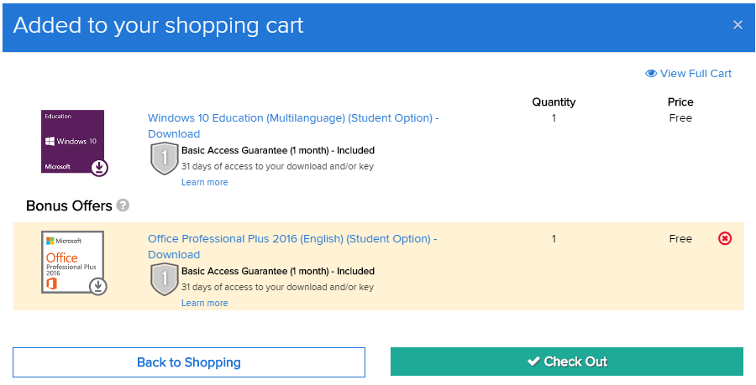

**Legg inn brukernavnet ditt (e-postadressen) og navnet ditt før du klikker på *Accept*.**

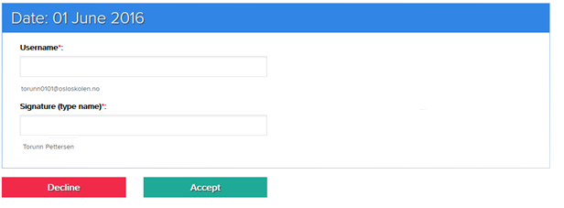

1. **Skriv inn navn og e-postadresse (en gang til) og trykk *Proceed With Order***

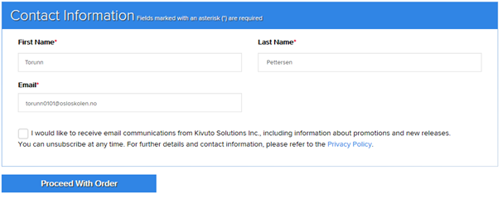

1. **Nå får du opp dette bildet. Her er det bare å klikke på *Order Receipt***

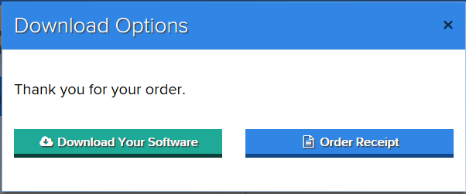

1. **Og nå har du tilgang til produktnøklene!**

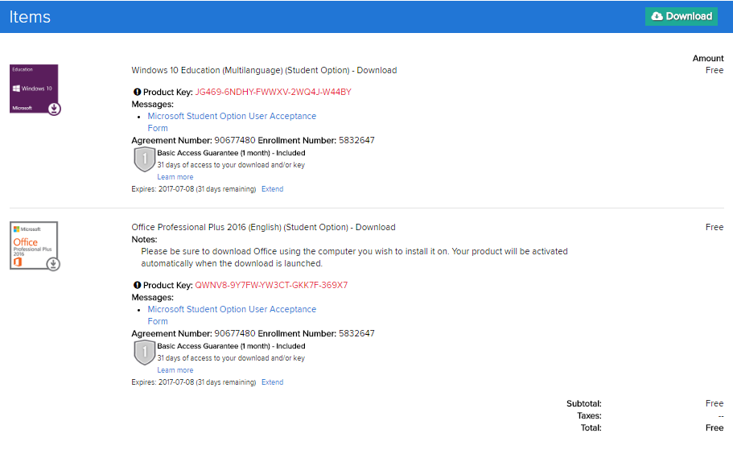

Produktnøklene!

**Ikke lukk denne siden!**

NB! Du kan komme tilbake og hente disse produktnøklene senere ved å logge inn på denne siden (<http://oslokommune.onthehub.com>), velge *Your Account* og deretter produktet det gjelder.   
Dette fungerer i 30 dager, deretter mister du tilgangen.

Produktnøklene er VIKTIGE. Ta bilde av disse med mobilen din, da du kan få bruk for disse senere. De går visstnok ikke ut på dato, men du får ikke tak i disse nøklene etter 30 dager.

Har du fått en PC der vi allerede har installert Windows og Office for deg fortsetter du nå med Del 2

Har du ikke levert inn en USB minnepenn til oss har vi heller ikke installert windows og office og da må du selv gjennomføre Del 4 før du kan fortsette med Del 3

**Del II: Aktiver Windows og Office**

Du kan starte med å aktivere Windows på din PC med produktnøkkelen du har fått tak i. For at dette skal fungere må PC-en være koblet til Internett.

*Aktivere Windows*

1. **Fra hovedmenyen velg *Kontrollpanel* 🡪 *System og sikkerhet* 🡪 *System***
2. **Trykk på *Endre produktnøkkel***

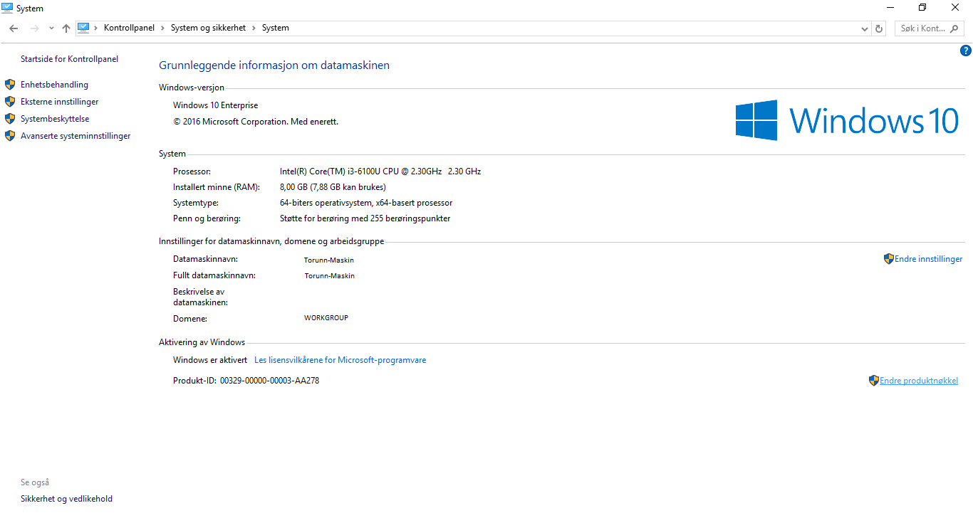

1. **Kopier inn produktnøkkelen du har fått fra nettsiden og Windows er aktivert.**

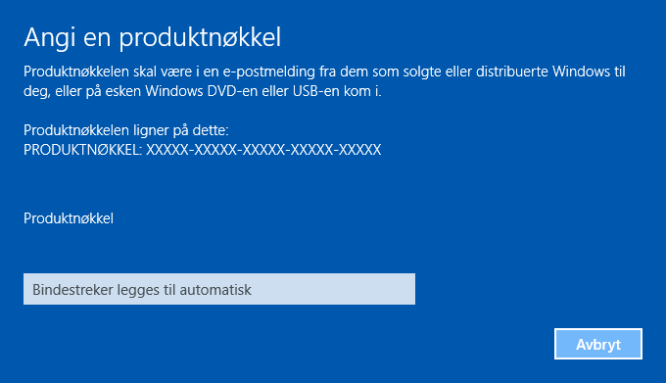

**Installere og Aktivere Office**

På din maskin er Office allerede installert. Når du starter et Office-produkt første gang, vil du bli bedt om å skrive inn produktnøkkelen. Skriv inn produktnøkkelen du fikk i punkt 15 over.

Dersom du ikke fikk dette spørsmålet om Produktnøkkel, eller du ignorerte det, må du skrive den inn manuelt. Dette er litt "styrete" å få til.

Klikk på FIL-menyen i Word

Se etter der det står Produktnøkkel med svært små bokstaver:

SKRIV INN Produktnøkkelen. Når det er OK vil det stå Produkt Aktivert som i bildet under.

